РОССИЙСКИЙ УНИВЕРСИТЕТ ДРУЖБЫ НАРОДОВ

Факультет физико-математических и естественных наук

Кафедра прикладной информатики и теории вероятностей

Курсовая работа на тему:

Решение гиперболических уравнений трехслойной схемой крест в программном пакете matlab.

Выполнил

Студент группы НИ-201

Студенческий билет №: 1032161954

А. Д. Князева

« » 20 г.

Руководитель

доцент кафедры   
прикладной информатики и теории вероятностей, к.ф.-м.н.

А.А. Белов

Москва 2018

**1.Постановка задачи.**

К гиперболическим уравнениям приводят задачи колебания струны, движения сжимаемого газа, распространения возмущений электромагнитных полей и многие другие. Типичным примером одномерной задачи является задача малых колебаний натянутой струны с распределенной по длине нагрузкой :

  (1)

величина  имеет размерность скорости. Это же уравнение описывает плоские акустические волны в газе при наличии внешнего силового поля f. Если уравнение (1) однородно  , то нетрудно заметить, что его решение является автомодельным:  и  (2)

здесь  - произвольные функции. Оно имеет вид волны, бегущей с постоянной скоростью. Знак «плюс» соответствует волне, бегущей влево, а знак «минус» дает волну, бегущую вправо. Общее решение есть сумма двух волн, бегущих в разных направлениях. Аналогично уравнению переноса бегущая волна требует постановки граничного условия на той границе, с которой она бежит. Две бегущие волны требуют постановки условия на обоих границах отрезка. Простейшими являются граничные условия первого рода:

, ,  (3)

они соответствуют заданным законам движения концов струны. Возможны также граничные условия других типов.

В отличие от параболического уравнения уравнение (1) имеет второй порядок по t. Поэтому оно требует постановки двух начальных условий. Обычно ими являются начальное смещение и начальная скорость вещества:

,   (4)

Уравнение (1) с краевыми условиями (3) и начальными условиями (4) составляют полную постановку задачи.

**2.Схема «крест»**

Составим несложную и эффективную разностную схему для задачи (1). Выберем по х, t прямоугольную сетку, для простоты равномерную, и возьмем изображенный на рис. 1 шаблон. Он содержит три слоя по времени: новый, исходный (средний) и предыдущий (нижний). Значения решения на предыдущем слое обозначим через u. Аппроксимируя вторые производные разностями, получим трехслойную схему:

 (5)

с граничными условиями

 (6)

По форме шаблона эту схему называют «крест». Исследуем ее.

**2.1. Вычисление решения.**

На нулевом слое решение известно из начального условия:

 (7)

На первом слое решение также можно вычислить по начальным данным. Простейший способ состоит в том, что полагают

 (8)

Более хорошие результаты дает использования следующего члена разложения:



выражение для  в это соотношение надо подставить из уравнения (1). Окончательно получим

 (9)

Здесь  можно заменить второй пространственной разностью. Схема «крест» (5) явная и позволяет выразить  через значения и с двух предыдущих слоев. Поэтому, начиная со второго слоя, разностное решение вычисляется по этой схеме. Описанный алгоритм показывает, что после того как выбрана одна из начальных формул (8), (9), разностное решение существует и единственно.

**2.2. Аппроксимация.**

Разложим точное решение по формуле Тейлора с центром в узле , предполагая наличие непрерывных четвертых производных:

 (10)

Подставим в определение невязки разностный оператор (5) и разложения (10). Тогда получим следующую невязку схемы в регулярных узлах:

 (11)

Невязка в узлах первого слоя для простейшей аппроксимации (8) равна

 (12)

для уточненной аппроксимации (9) невязка составляет

 (13)

Значения  на нулевом слое и краевые условия  на всех слоях вычисляются точно. Таким образом, схема «крест» (5) с улучшенной аппроксимацией первого слоя (9) имеет аппроксимацию . Упрощенное вычисление первого слоя (8) ухудшает аппроксимацию до .

**2.3. Устойчивость**

Устойчивость исследуем методом гармоник. Делаем стандартную ; поскольку исходный слой является новым по отношению к предыдущему, надо также положить  или . Для множителя роста q-й гармоники  получим квадратное уравнение:

 (14)

По теореме Виета произведение его корней . Значит, условие устойчивости  может быть выполнено, только если . Для уравнения с действительными коэффициентами (14) это означает, что корни образуют комплексно сопряженную пару; для этого дискриминант уравнения не должен быть положительным. Поскольку  вещественно, это можно переписать так:



Правое неравенство всегда выполняется. Чтобы левое неравенство соблюдалось для любых гармоник (т. е. при любых значениях синуса), необходимо и достаточно выполнение условия Куранта:

 (15) Таким образом, схема «крест» условно устойчива.

**3.Решение конкретной задачи.**

**3.1. Постановка задачи.**

Задача, которую я буду решать представлена в виде:  , где  .

Начальные условия этой задачи следующие: , . Переменная  принадлежит отрезку  , где , а время t интервалу , где = 2.

**3.2. Описание решения.**

В программе я задаю исходные данные и начальные условия при помощи векторов. Затем создаю двойной цикл, в котором последовательно вычисляю все элементы матрицы, которые являются решениями в данном узле.

**3.3. Реализация решения.**

Ниже приведен код программы, решающей эту задачу.

M=100

N=100

c=1

L=1

T=2

h=2*L/M

d=T/N

x=-L:h:L

t=0:d:T

u(1,1:M)=exp(-1)

u(N,1:M)=exp(-1)

for i=1:N

u(i,1)=exp(-(x(i)^2))

end

u(:,2)=u(:,1)

for m=2:(M-1)

for n=2:(N-1)

u(n,m+1)=2*u(n,m)+u(n,m-1)+((c*c*d*d)/(h*h))*(u(n+1,m)-2*u(n,m)+u(n-1,m))

end

end

В результате получается матрица решений размером 100 на 100:

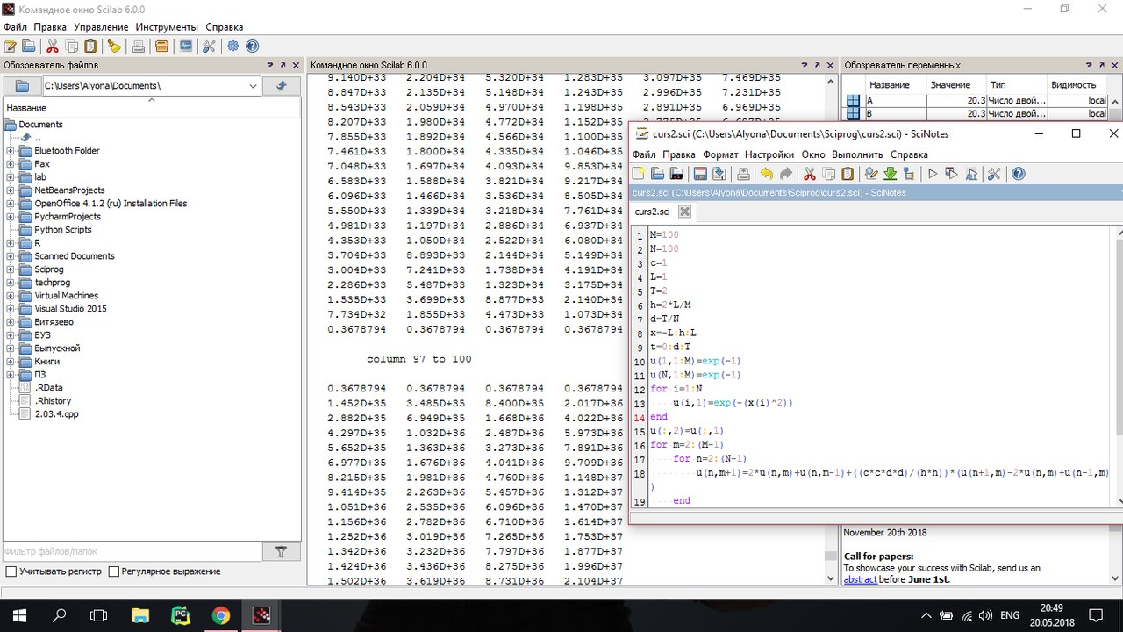

**3.4. Исследование на устойчивость.**

Устойчивость решения зависит от коэффициента . Если этот коэффициент меньше либо равен единице, то решения, полученные по данной схеме, можно считать устойчивыми. В нашем случае , значит, можно сказать, что наша схема устойчива для этих условий. Теперь проведем исследование, посмотрим, что происходит с решениями, если

а) 

б) 

в) 

Для первого случая а) возьмем в два раза меньшее время, тогда T=1, d или .

В итоге мы видим на экране следующий результат:



После того, как посчитаны решения, я вывожу на экран двумерный график решений для конечного момента времени:

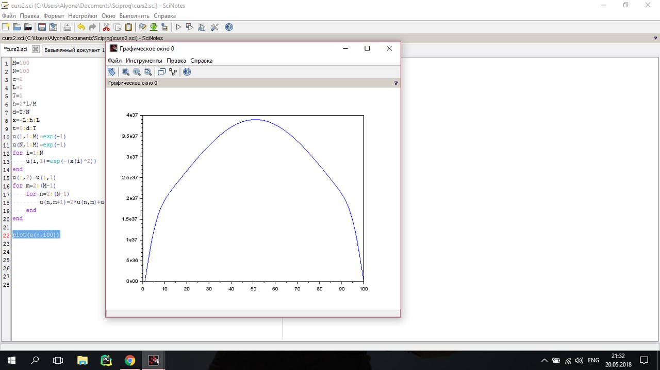

График гладкий, из чего можно сделать вывод, что в данном случае схема устойчива.

Для случая б) возьмем промежуток от 0 до 1 по x, тогда h=L/M, x=0:h:L:

Снова выводятся некоторые результаты вычислений, но мы уже можем наблюдать отрицательные числа вперемешку с положительными. Когда мы построим график решений для конечного момента времени, то увидим, что решения «разваливаются». График не гладкий, значения сильно флуктуируют. Значит, схема для этого случая не устойчива.

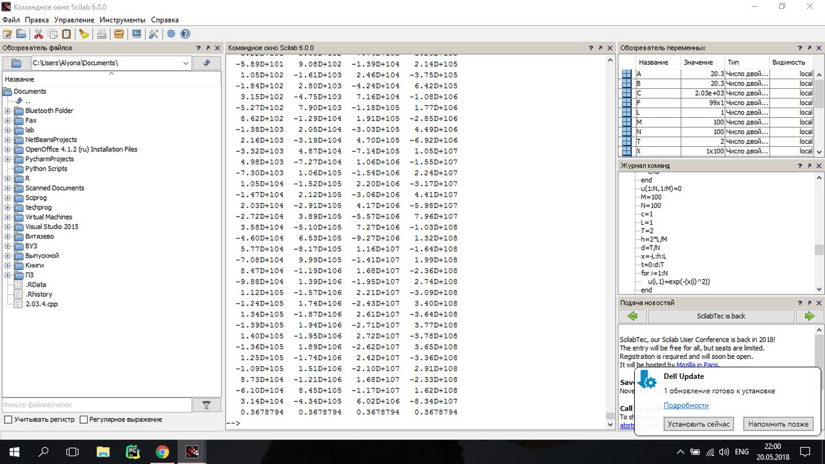 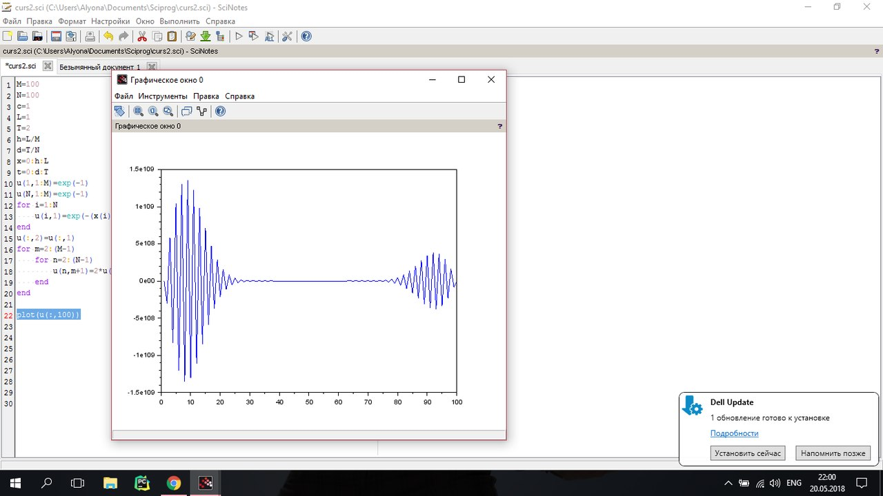

А для случая в) возьмем время равное T=10, d или :

Здесь коэффициент устойчивости будет еще больше, решения тоже будут колебаться еще больше, что мы и наблюдаем.

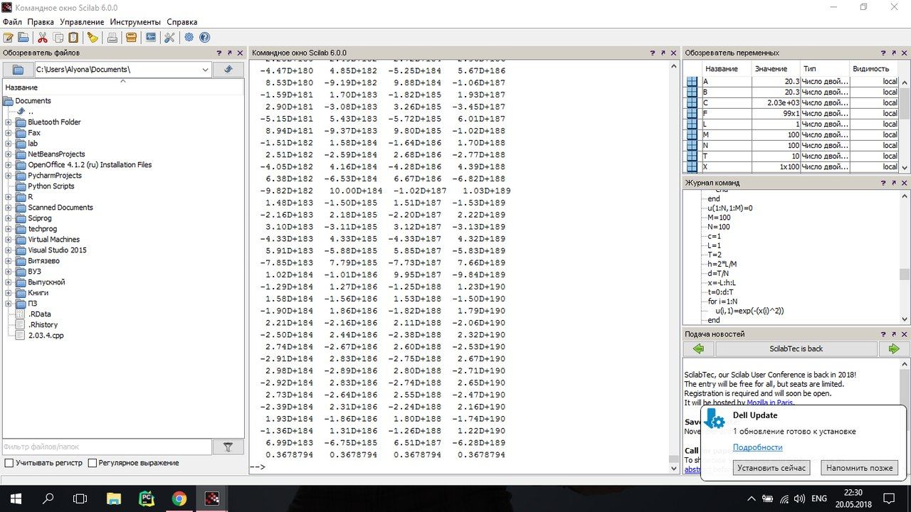 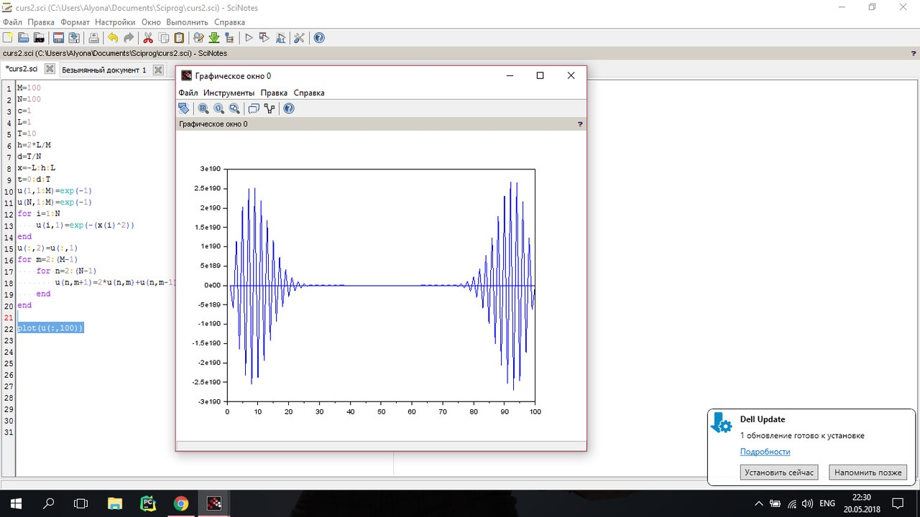

**4.Вывод**

Таким образом, гиперболические уравнения можно легко и достаточно быстро решать с помощью явной схемы крест, но она условно устойчива. И условная устойчивость накладывает серьезные ограничения на коэффициент и шаги сетки, что не всегда удобно. Если нарушить это соотношение, то схема перестаёт быть устойчивой, решения «разваливаются», соответственно перестают быть достоверными.

**5. Список литературы**

1. Н. Н. Калиткин, П. В. Корякин. Численные методы: в 2 кн. Кн. 2. Методы математической физики: учебник для студ. учреждений высш. проф. образования - М.: Издательский центр «Академия», 2013.